О т ч е т з а дейността на
Нч „ Нов живот „ 1900 с Владимирово
Културно масовата работа на читалищните колективи през 2017г. беше активна .През годината имахме много ангажименти и изяви .Януари беше изпълнен с участия с вързани с народните обичай характерни за нашето село. Спазваха се всчки мероприятия съгласно Културния календар. Пролетните празници като лазаруване ,кумичане и Великденски концерт пред населението на родното ни село.През м. юли ТС „ Лютиче „ представи концерт пред населението и гостите на селото „Танци под звездите”
През летния период посетихме много фолклорни фестивали дори и донесохме купа за първо място на фестивал в с. Осеноввлаг общ. Своге .През лятото работехме и с деца със занимания по интереси два дни в седмицата . Децата идваха с не търпение и всеки от тях даваше най-различни идеи за занимание .Работиме с около четиредесет деца които участват в танцовия състав и пресъздаване на обичай и традиции .Библиотеката притежава 9000 единични тома литература,три компютъра с които разполагат хора от населението които нямат възможност да черпят информация от друго място .
За в бъдеще ще продължаваме да работим усърдно с нашите деца ,като се увеличават и все повече проявяват интерес.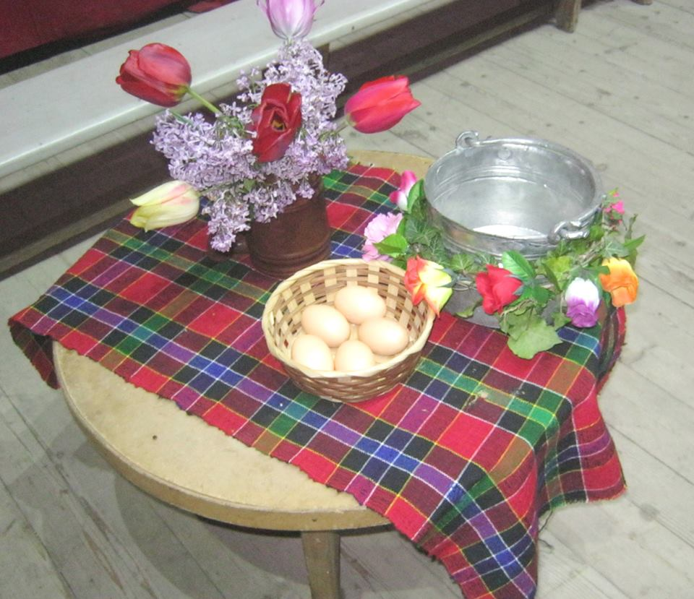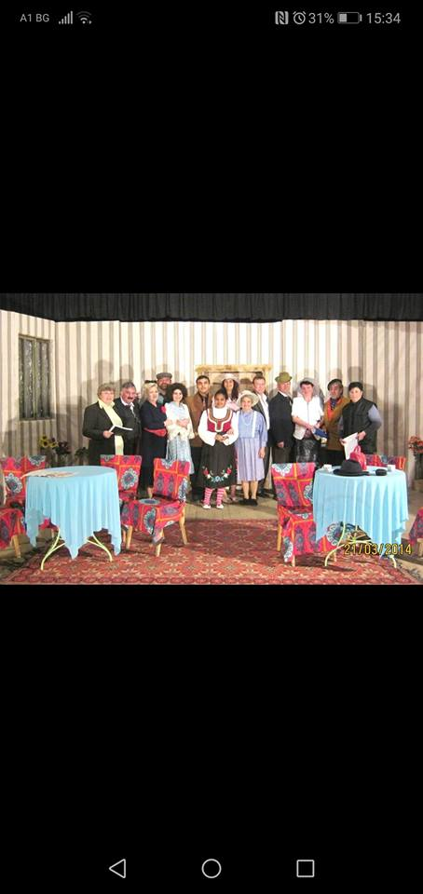ереси !

